

回 覧
6/24

（土）

11；30 ～ オープン 先着３０食



人参・玉ねぎなど食材のご提供お願いします



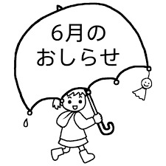
メニュー



- ちらしずし
- とりだんごのお吸い物
- もやしの和え物



参加費

幼児・小学生：１００円

中高生：２００円

おとな：３００円

おたのしみ
デザートも

お片付けは
各自でしてね！

場所 ： 新郷地域交流センター
場所 ： 新郷地域交流センターさとの家

瀬戸市東赤重町１丁目100番地
TeL..Fax 0561-82-3300
開館Am 9:00～Pm 9:00 休館 お盆・年末年始
駐車場 54台可

